Desde la plataforma de GitHub crea dos nuevos archivos en la carpeta templates del proyecto llamados “galery_store.html” y “galery_cms.html”. Básate en el código del archivo “galery_blog.html”

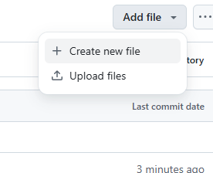
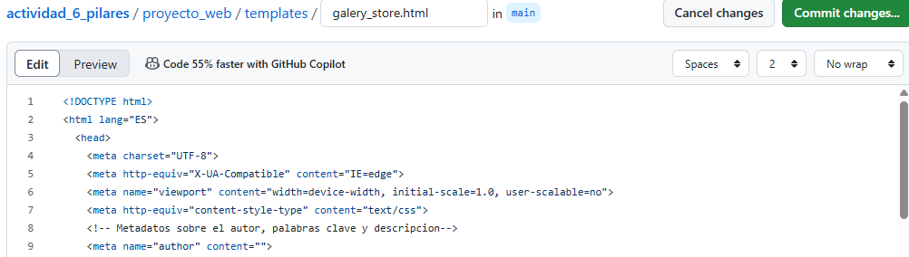

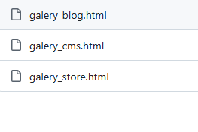
Crea una nueva rama del proyecto llamada templates
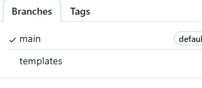

- Clona únicamente la rama templates del proyecto en tu máquina local
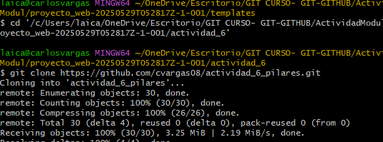
- Modifica el tamaño de la fuente del título principal en style.css

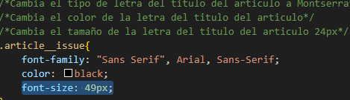
- Guarda la modificación con un commit y mover la etiqueta de modificación del style.css a este último commit
- Realiza un push para actualizar el repositorio remoto y hacer otro para subir la etiqueta modificada

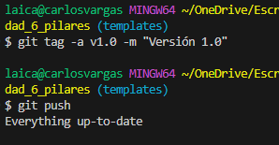

- Desde la plataforma de GitHub busca la opción de pull request y fusiona la rama templates con main

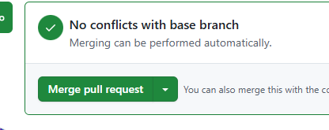

- Mostrar el merge cerrado de la rama templates

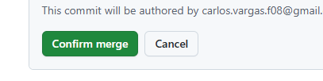

- Mostrar el merge cerrado de la rama templates

